|  |  |
| --- | --- |
| Gerb-BMSTU_01 | **Министерство науки и высшего образования Российской Федерации**  **Федеральное государственное бюджетное образовательное учреждение**  **высшего образования**  **«Московский государственный технический университет**  **имени Н.Э. Баумана**  **(национальный исследовательский университет)»**  **(МГТУ им. Н.Э. Баумана)** |

ФАКУЛЬТЕТ «Информатика и системы управления» (ИУ)

КАФЕДРА «Информационная безопасность» (ИУ8)

Отчёт

по лабораторной работе № 4

по дисциплине «Электроника и схемотехника»

**Тема: «ШИМ – контроллеры в импульсных источниках питания»**

Вариант 9.

Выполнил: Овсепян А.Н.,

студент группы ИУ8-63

Проверил: Ковынёв Н.В.,

преподаватель каф. ИУ8

г. Москва,

2021 г.

**1. Цель работы**

Исследование принципов применения широтно-импульсной модуляции в современных блоках питания ПЭВМ

**1.1. Теоретическая часть**

**1.2. Перечень приборов**

1. ШИМ-контроллер TL494
2. Источник питания
3. Осциллограф
4. Частотомер
5. Мультиметр
6. Резисторы, конденсаторы и переключатели

**2. Практическая часть**

|  |  |  |  |
| --- | --- | --- | --- |
| Вариант 9 | Начальное напряжение источника питания V1,В | Резистор R6, кОм | Конденсатор С4, нФ |
| Задание №1 | 18 | - | - |
| Задание №2 | 18 | 11 | 1,1 |
| Задание №3 | 18 | 2, 20, 100, 300, 600 | 1 |
| Задание №4 | 18 | 16 | 1 |

**2.1 Задание 1**

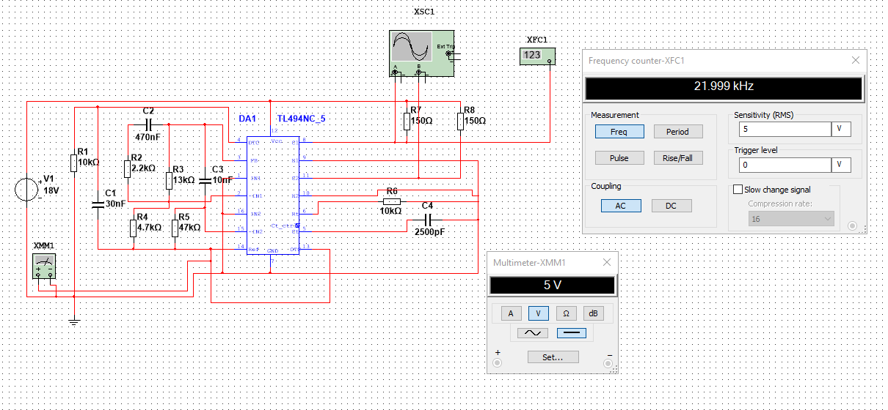

**Рис. 1** Схема для исследования цепи источника опорного напряжения и защиты от недонапряжения питания

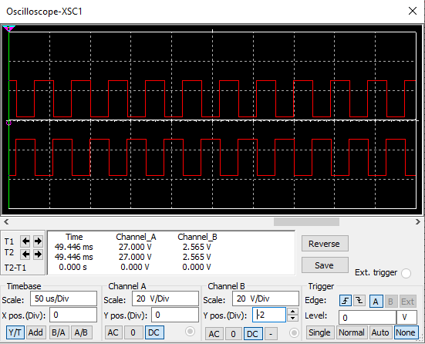

**Рис. 2 Показания осциллографа.**

|  |  |  |  |  |  |  |  |
| --- | --- | --- | --- | --- | --- | --- | --- |
| Напряжения источника питания V1, В | 7,001 | 11 | 14 | 18 | 26 | 34 | 42 |
| Напряжение на ИОН, В | 5 | 5 | 5 | 5 | 5 | 5 | 5 |
| Частота следования импульсов, кГц | 22 | 22 | 22 | 22 | 22 | 22 | 22 |
| Амплитуда импульсов, В | 5,803 | 9,518 | 12,311 | 16,039 | 23,505 | 30,97 | 38,441 |

Установим напряжение источника питания V1=7В, или ниже, и убедимся в отсутствии импульсов, на контакте 8 микросхемы, и одновременно в работоспособности схемы защиты от недонапряжения питания.

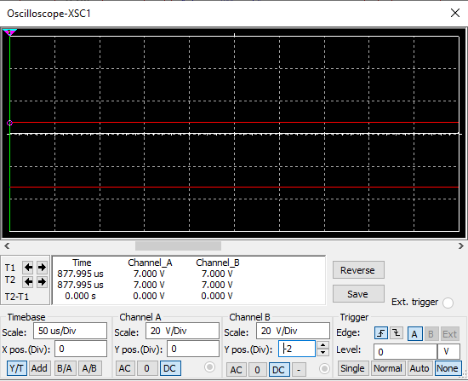

**Рис. 3** Временные диаграммы при V1=7В

**2.2 Задание 2**

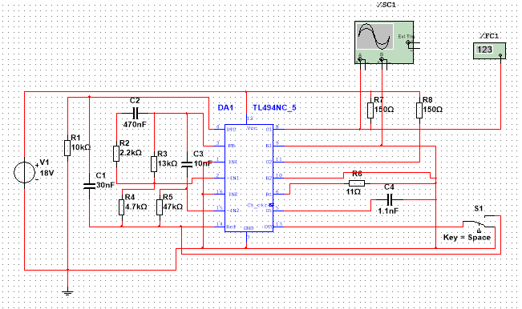

**Рисунок 4.** Схема для исследования входного сигнала управления однотактным и двухтактным режимами работы ШИМ-контроллера

|  |  |  |
| --- | --- | --- |
| Режим работы | Частота | Длительность импульсов |
| 1 тактн. РР | 45.555 | 17.479 |
| 2 тактн. РР | 90.090 | 0.091 |

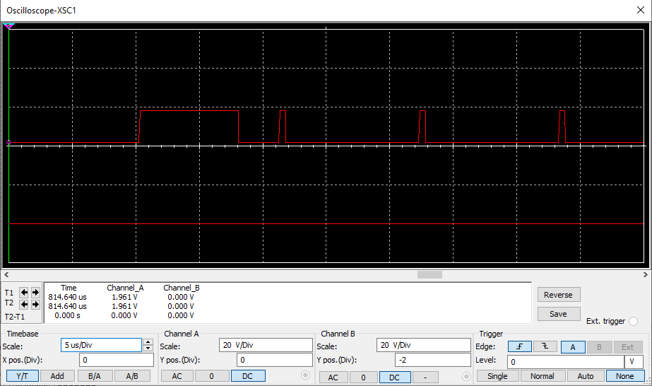

**Рисунок 5. Переход от одного режима работы к другому**

**2.3 Задание 3**



**Рис. 6** Схема для исследования входного сигнала управления однотактным и двухтактным режимами работы ШИМ-контроллера

Изменяя значение резистора R6, согласно варианту, проведём измерение частоты следования импульсов, для каждого его значения, на выходе (контакт 8 ШИМ-контроллера), внесём их значения в таблицу результатов. В таблице, также, разместим расчетные значения частоты генератора, которые вычисляются по формуле:

$$f_{г}=\frac{1,1}{R_{6}C_{4}}$$

$$f_{г1}=\frac{1,1}{R_{6}C_{4}}=\frac{1}{3∙{10}^{3}∙{10}^{-9}}= 333,3 КГц$$

$$f_{г2}=\frac{1,1}{R_{6}C_{4}}=\frac{1}{20∙{10}^{3}∙{10}^{-9}}=50 КГц$$

$$f_{г3}=\frac{1,1}{R_{6}C_{4}}=\frac{1}{100∙{10}^{3}∙{10}^{-9}}=10 КГц$$

$$f_{г4}=\frac{1,1}{R_{6}C_{4}}=\frac{1}{200∙{10}^{3}∙{10}^{-9}}=5 КГц$$

$$f_{г5}=\frac{1,1}{R_{6}C_{4}}=\frac{1}{400∙{10}^{3}∙{10}^{-9}}=2,5 КГц$$

|  |  |  |  |  |  |
| --- | --- | --- | --- | --- | --- |
| Резистор R6 | 3 кОм | 20 кОм | 100 кОм | 200 кОм | 400 кОм |
| Частота измеренная, кГц | $$333,3$$ | $$50$$ | $$10$$ | $$5$$ | $$2,5$$ |
| Частота вычисленная, кГц | $$333,3$$ | $$50$$ | $$10$$ | $$5$$ | $$2,5$$ |

Измеренное и вычисленное значения частоты отличаются незначительно, графики будут накладываться друг на друга.

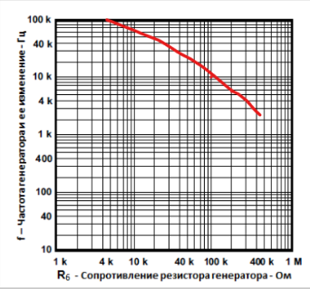

**Рис. 7** Графики зависимости частоты (измеренной и вычисленной) генератора ШИМ- контроллера от значения резистора R6

**Задание 4**

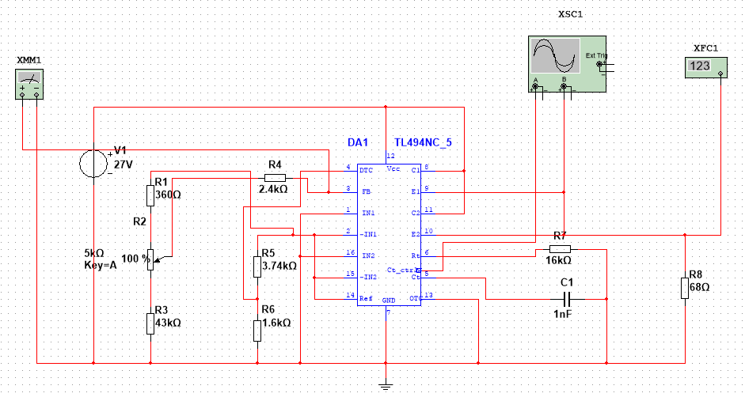

**Рис. 8** Схема для исследования работы ШИМ-контроллера при стабилизации выходного напряжения

|  |  |  |  |  |  |  |
| --- | --- | --- | --- | --- | --- | --- |
| Значение резистора R2, % | 100% | 80% | 60% | 40% | 20% | 0% |
| Частота следования, кГц | 83.333 | 83.333 | 83.333 | 83.333 | 83.333 | 83.333 |
| Длительность импульсов, мкс | 1.547 | 4.282 | 6.685 | 9.456 | 11.348 | 11.434 |
| Напряжение на контакте 3, В | 3.308 | 2.626 | 1.969 | 1.337 | 0.729 | 0.220 |

**Вывод**

В ходе выполнения лабораторной работы были исследованы принципы применения широтно-импульсной модуляции в современных блоках питания ПЭВМ. ШИМ или PWM (широтно-импульсная модуляция, по-английски pulse-width modulation) – это способ управления подачей мощности к нагрузке. Управление заключается в изменении длительности импульса при постоянной частоте следования импульсов.